Optická myš

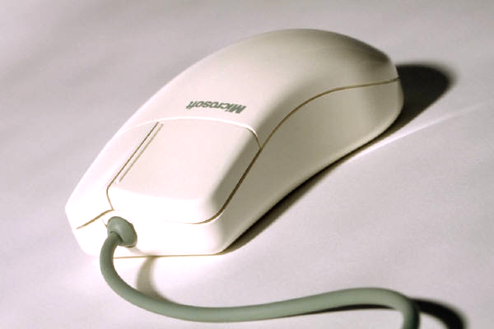
Myš (Mouse)- patrí medzi vstupné zariadenia. Je to rýchly ovládač počítača. Pomocou myši ovládame programy rýchlejšie ako pomocou klávesnice. Užívateľ ju drží v ruke a pohybu- je ňou po podložke. Pohyb myši je prenášaný pomocou špeciálnych snímačov na pohyb kurzora na monitore. Výhodou myši a programov orientovaných na myš je, že väčšina najpoužívanejších funkcií je ponúknutá na monitore v podobe grafického symbolu. Ak chceme aktivovať vyznačenú funkciu, musíme stlačiť tlačidlo - väčšinou ľavé (používa sa termín "click"). Pomocou myši sa ľahko kreslí v grafických programoch. Činnosť myši musí byť zabezpečená zodpovedajúcim programovým vybavením, ktoré je dodávané priamo s myšou.

Význam myši vzrástol s rozšírením MS Windows, kde je myš základným ovládacím zariadením a prakticky sa bez nej nezaobídete. Na trhu sa už objavujú i bezdrôtové myši, ktoré pracujú s infračerveným alebo rádiovým spojením. Sú elegantné, ale pomerne drahé

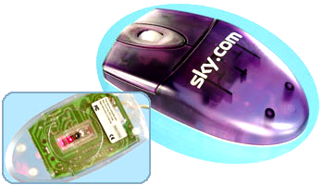
V optickej myši je gulička nahradená dvojicou svetelného vysielača a prijímača (na báze LED-diód); vyžaduje špeciálnu podložku s optickou mriežkou; bez podložky nie je schopná myš pracovať; pohyb je snímaný zmenou odrazu vysielaného lúča od podložky.

